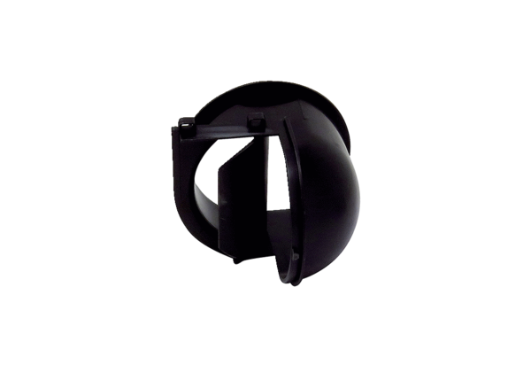Élément de soufflage AEH ER ECGamme: B
Numéro de référence : E059.2054.0000Fabricant : MAICO

